
謝謝樹爺爺 我會跳繩了！ 活動設計：鄒敦怜
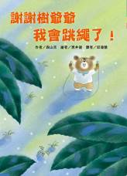
故事簡介
這是一個關於「努力、毅力」以及「人際關係」的故事。松鼠爺爺和熊小弟一老一少的互動，娓娓道來一個暖暖的故事。
住在大樹上的松鼠爺爺，他的朋友都是大人，平時也沒有小朋友在身邊圍繞；正在學跳繩的熊小弟，跟玩伴比起來，他的跳繩功夫就是差一截。這兩個生活圈子完全不會重疊在一起的角色，活動的軌跡竟然巧妙的交會。
某天，松鼠爺爺在樹上聽到熊弟弟跳繩的聲音，不擅長跟小孩相處的他，只是靜靜的看。每天看著不大會跳繩的熊小弟，松鼠爺爺忍不住開始關心熊小弟跳繩的狀況，對於進步緩慢的熊小弟，他心裡覺得著急，卻又不知道如何表達。某天，熊小弟終於一口氣跳了十下，矜持許久的松鼠爺爺，也忍不住忘我的喊出：「成功了，真是太棒了！」只是這麼一喊卻讓松鼠爺爺傷透了腦筋，自己一直靜靜的看著，沒讓熊小弟知道，現在突然現「聲」，該怎麼介紹自己呢？
還好，在松鼠爺爺遲疑的那段時間，熊小弟等不到回應，自己合理化了加油聲的來源，熊小弟認為是樹爺爺為自己加油。於是，本來想現身的松鼠爺爺，就理所當然的藏在樹葉背後，當起熊小弟心目中的「樹爺爺」。熊小弟非常放心的跟「樹爺爺」分享自己的練習，松鼠爺爺也總是化身為樹爺爺，在熊小弟練習之後，簡單的說幾句話為他打氣。這看似單純的應對，撫慰著這一老一少的心，看起來似乎是非常的穩定。
沒想到，有天松鼠爺爺發現自己感冒了，暫時無法發出聲音，那天偏偏熊小弟有很大的進步，期待樹爺爺說點話的熊小弟，在樹下等了很久，甚至著急的問「樹爺爺」是否生病了。懊惱自己無法發出聲音的松鼠爺爺，不知如何回應。這時，貓頭鷹爺爺帶來藥水，還叮囑松鼠爺爺要好好養病，他們的對話也被熊小弟聽到了。熊小弟追著貓頭鷹，問出樹上住的是松鼠爺爺。隔天，覺得自己欺騙了熊小弟的松鼠爺爺，決心離開森林，這時熊小弟如同往常來到樹下練習。當他努力的跳繩，最後說的話語卻是不再跟「樹爺爺」說，而是跟「松鼠爺爺」說。
故事的結局讓人覺得溫暖，熱情天真的孩子，融化了老人的心。闔上書本之後，讀者可以想著後續的情節：不敢主動表達感情的老人家，遇到這麼純真的孩子，生活會有怎樣美麗的變化呢？

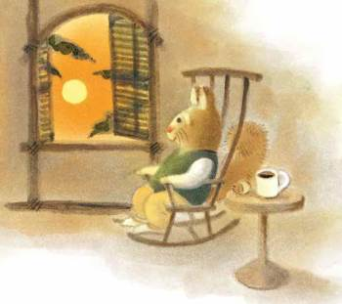
延伸活動
活動一：閱讀小達人
請小朋友看完故事後，試著回答下面問題：
一、松鼠爺爺的家，有什麼特色？（複選）
■坐落在森林邊
■在一棵很高的樹上
□在池塘旁邊
■可以看到遠處的草原
□樹葉很稀疏

二、熊小弟第一次到樹下跳繩，最多只跳了幾下？
□三下
□四下
■五下
□六下

三、松鼠弟弟都是什麼時候來練習跳繩？
□晚上
■傍晚
□中午
□清晨

四、為什麼熊小弟要到樹下練習跳繩？
□他希望得到樹爺爺的鼓勵。
□只有大樹下有練習的空地。
□大樹可以遮陽，他怕晒到太陽。
■大樹離草原有段距離，他想自己一個人練習。

五、為什麼松鼠爺爺一開始沒有把熊小弟練習的事情記下來？
（松鼠爺爺的朋友都是大人，他很少跟小朋友一起，所以沒有把這件事情放在心上。再加上松鼠爺爺年紀大了，對事情的記性不是那麼好，可能也不容易記住。）

六、對於熊小弟從「能跳五下」進步到「能跳六下」，松鼠爺爺的心情怎樣？
□沒什麼感覺
□覺得很感動
■覺得放心了
□覺得很得意

七、熊小弟的跳繩技巧跟同伴比起來怎麼樣？松鼠爺爺為什麼開始注意這件事情？
（跟同伴比起來，熊小弟跳繩技巧差一大截。因為同伴有人一口氣能跳三十下，大部分的人都能跳至少十下，熊小弟很明顯的落後了。松鼠爺爺因為開始關心熊小弟，所以經過平時會經過的廣場，看到小朋友在跳繩，就特別注意大家跳繩的表現。）

八、熊小弟跳到幾下的時候，松鼠爺爺會忍不住喊出聲音？為什麼？
（熊小弟跳到十下的時候，松鼠爺爺忍不住喊出：「成功了，真是太棒了！」因為之前熊小弟原本一天只能進步一下，這次是從七下進步到十下，一下子進步了三下。再加上之前松鼠爺爺觀察熊小弟的朋友們跳繩，其他人至少都可以跳到十下。熊小弟終於跟朋友們能跳得一樣多了，松鼠爺爺為熊小弟感到開心。）

九、松鼠爺爺發出聲音之後，為什麼不敢回應熊小弟？
（他覺得自己年紀大了，還像小孩子一樣偷看別人跳繩，感覺丟臉與不好意思。所以不敢告訴熊小弟。）

十、熊小弟把發出聲音的人，當成了誰？他為什麼會這麼想？他真的這麼想嗎？從故事中哪些情節可以看出來？
（熊小弟把發出聲音的人，當成面前這棵樹。因為周圍沒有別人，又沒有人回應，熊小弟充滿想像力，覺得就是這棵樹為自己打氣。熊小弟是認真的這麼想，因為他說完之後，還抱著樹幹、貼著臉頰，就像抱著一個大人似的，跟「樹爺爺」道謝和道別。）

十一、松鼠爺爺怎麼「扮演」樹爺爺的聲音？
（松鼠爺爺把聲音故意裝得低沉，扮演老樹的聲音。為了不讓熊小弟聽出來，他盡可能用短短的話語回應熊小弟。）

十二、對於自己扮演「樹爺爺」的身分，松鼠爺爺滿意嗎？為什麼？從哪裡可以看出來？
（松鼠爺爺很滿意，因為他終於不用偷偷的、安靜的看，他可以用「樹爺爺」的身分，在熊小弟跳完繩之後，說一些鼓勵的話。他變得非常關心這件事情，每天想著「今天要怎麼打招呼」，變成他最大的樂趣。故事中提到，不管是合唱團練唱或打高爾夫球，只要太陽快下山，快到熊小弟來練習跳繩的時間，他就會急著趕回家，期待看著熊小弟練習跳繩。當熊小弟離開時抱著樹幹磨磨臉頰，松鼠爺爺會覺得自己也被抱著磨蹭一樣。）

十三、為什麼松鼠爺爺會有這樣的轉變呢？試著從你的爺爺奶奶身上，找到相似的反應。
自由作答。
參考：因為平時沒有小朋友跟松鼠爺爺互動，雖然有大人朋友，但不像小朋友這麼有趣。我的爺爺奶奶也非常期待我們到他們那兒玩，他們喜歡看我們吃東西、玩耍、聽我們說話，也喜歡我們幫他們捶背、做家事。

十四、松鼠爺爺喉嚨不舒服，無法用「樹爺爺」的身分回應熊小弟，這個事件是好事還是壞事？寫出你的看法。
自由作答。
參考：我覺得是好事，因為松鼠爺爺不能扮成樹爺爺，當貓頭鷹爺爺來送藥時，熊小弟問出松鼠爺爺住在上頭。隔天，雖然松鼠爺爺還是不能回應，但熊小弟打招呼的對象，已經從「樹爺爺」變成「松鼠爺爺」。松鼠爺爺終於不用躲在樹葉背後裝作別人，可以跟熊小弟面對面說話了。
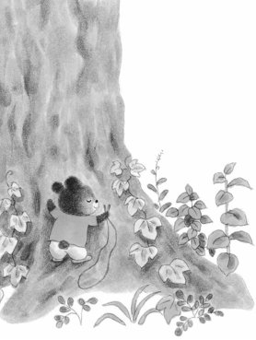
活動二：最棒的讚美
先找一找，故事中松鼠爺爺跟熊小弟說了哪些打氣、鼓勵的話，把這些話語列出來。（至少三句）
例：
鼓勵的話語：
1.成功了，真是太棒了！
2.太棒了！
3.這樣就對了！
4.再接再厲！
5.別灰心！
6.太好了！你做到了！

除了這些能讓人充滿元氣的話語，還有哪些話，可以幫別人加油打氣呢？請寫出兩句。

（自由作答）
1.你一定做得到，加油！
2.就差一點點了，不要放棄！
3.你真的很不錯！
4.一分耕耘，一分收穫！
5.你好用心，做得真好！

活動三：溫暖的陪伴
自己一個人住，沒有家人、沒有孫子的松鼠爺爺，生活中多了熊小弟，也多了許多快樂。想一想，你的爺爺、奶奶喜歡什麼？想出能跟爺爺奶奶一起進行的活動。（至少兩個）

（自由作答）
1.我可以跟爺爺一起下棋，因為爺爺喜歡下棋。
2.我可以陪外婆吃飯，外婆喜歡為我們做飯，然後看我們大口大口的吃光。
3.我可以跟奶奶一起到市場買菜，奶奶喜歡問我要買什麼。
4.我可以跟爺爺一起種花、整理花園。
5.我可以跟爺爺奶奶一起看電視。
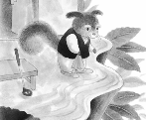
活動四：角色速寫本
你覺得故事中松鼠爺爺和熊小弟，分別是怎樣的人？請寫下來。再從書中情節找
到相關描述說說，並畫出他們的模樣。

角色 | 松鼠爺爺 | 熊小弟
個性描述 | - 關心別人。  （看到熊小弟在樹下跳繩，忍不住開始關心熊小弟進步的情形。）  - 生活規律。  （有固定的朋友，會一起唱歌、打高爾夫球。）  - 喜歡跟別人相處。  （儘管沒有機會常跟小朋友相處，對熊小弟卻一下子救表現呵護、關心之情。）  - 會鼓勵別人。  （透過「樹爺爺」的身份，為熊小弟加油打氣。）  - 對自己要求嚴格。  （覺得自己欺騙了熊小弟，覺得丟臉，竟然想到要離開森林。）  - 個性內向、害羞。  （剛開始不敢跟熊小弟面對面，只敢在樹上偷看。） | 1.很有毅力。  （願意不斷的練習，加強自己的跳繩能力。）  2.懂得感謝別人。  （聽到別人的讚美，會抱著對方說謝謝。）  3.很貼心，會關心別人。  （知道松鼠爺爺不方便說話，熊小弟打招呼時，會祝福對方早日康復。）
模樣 | 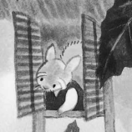 | 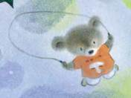

活動五：故事接力棒
當松鼠爺爺病好了之後，他們會發生什麼事情呢？請寫下你對故事後續的預測。

自由作答。

參考：
松鼠爺爺病好了，終於可以說話了。他不需要再躲在樹上、樹葉背後，他爬下來，在熊小弟旁邊看他跳繩。也因為熊小弟的關係，松鼠爺爺除了原本的大人朋友，又多了許多小孩子朋友，他變得更有活力、更開心了。

活動六：妙妙配音員
松鼠爺爺被當成樹爺爺，他認為老樹的聲音應該是低沉的，說話的方式應該是簡短的。先選定三個角色（可以從書中找，也可以自己設定），再揣摩用這些角色說話的方式，說出「成功了，真是太棒了！」這句話，你可以跟好朋友一起演演看。

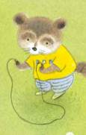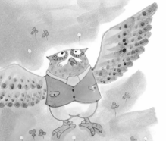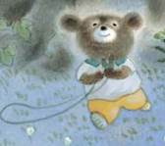
活動七：一起跳跳繩
故事中的熊小弟，努力練習跳繩，花了十天的時間，從五下進步到十七下。你會跳繩嗎？你可以跳幾下？找一個適合的跳繩，跟好朋友一起跳跳繩，你可以試著下列的跳繩變化，也可以發明自己獨特的跳繩方法。

跳繩的變化：
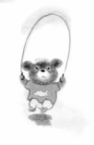
一個人跳
1.一邊跳，一邊數數。
2.一邊跳，一邊唸唱兒歌。
3.繩子往前（往後）跳。
4.一邊跳，一邊慢慢跑步。
5.設法一次繞兩圈繩子（一跳二迴旋）

兩個人跳
1.一個人轉繩子，另一個人加入一起跳。
2.沒有轉繩子的人，可以拍拍手、拍拍球。
3.兩人面對面跳，或者兩人臉都朝同一個方向跳。

活動八：想想看，這事對不對？
故事中的松鼠爺爺因為偷看小熊跳繩而覺得自己做得不對，很不應該。你的看法呢？你覺得「偷看」別人這件事可以做嗎？為什麼？

